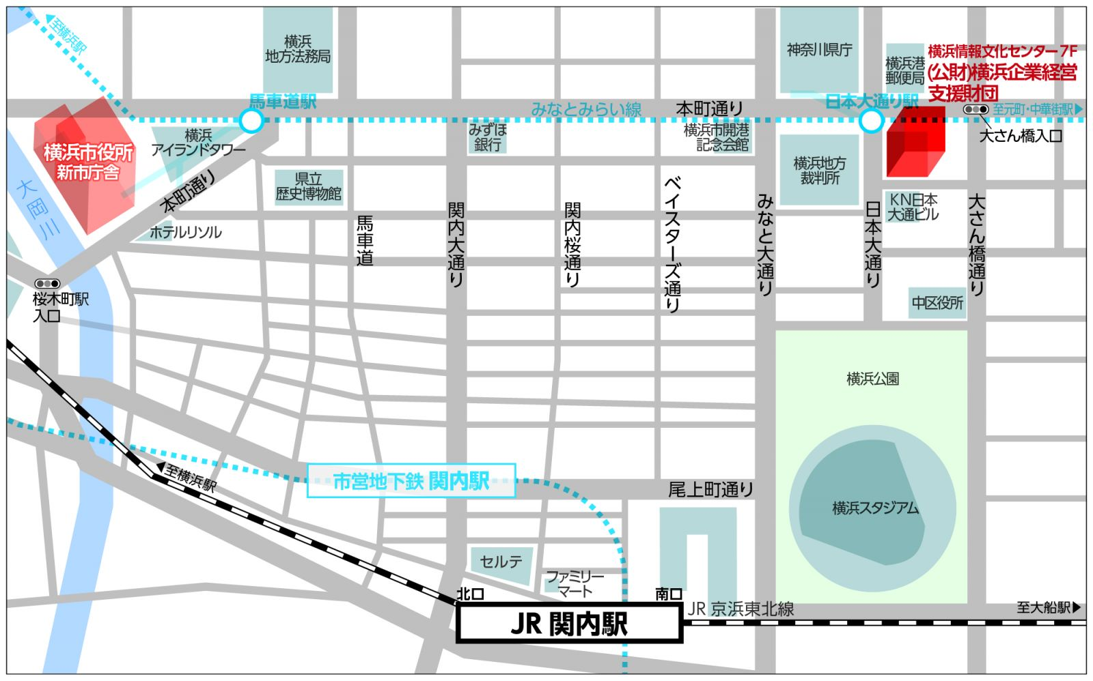

会場案内図

**横浜情報文化センター**

**６階　「情文ホール」**

・みなとみらい線「日本大通り駅」3番情文センター口 直結

・JR「関内駅」南口 徒歩10分

・横浜市営地下鉄「関内駅」1番出口 徒歩10分

・市営バス　　「日本大通り駅 県庁前」バス停徒歩1分

横浜駅東口バスターミナル（横浜そごう1F）から　　8・58 系統乗車15分

桜木町駅バスターミナルから　　8・20・21・58・158系統乗車10分

・首都高速「横浜公園ランプ」3分

・駐車場　最初1時間まで　500円　　以降30分ごと　250円　※土日祝上限額2000円

|  |  |  |  |
| --- | --- | --- | --- |
| 氏    　名 |  | 氏    　名 |  |
|  |  |
|  |  |
|  |  |
|  |  |



FAXでお申込みの場合　切り取らずに　このまま送信してください

**＜申込方法＞**　メール、FAX、郵送のいずれかによりお申込ください（先着１２０名）

【メール】 k-saito@ktm.or.jp

【FAX 】　045-412-2300

【郵送】　横浜市西区岡野2-12-20　(公財)かながわトラストみどり財団　宛

【ホームページ】　https://ktm.or.jp/event/jissen（案内チラシ・参加申込書掲載）

【問合せ】　みどり企画課　TEL　045-412-2525

**＜参加申込書＞**

**（実践団体名：　　　　　　　　　　　　　　　　　　　　　　　　　　　　）　参加人数　　　　　　　名**